



|  |  |  |
| --- | --- | --- |
| CURSO | : | * IS172 - [Desarrollo para Plataforma Móviles](https://upc.blackboard.com/webapps/blackboard/execute/launcher?type=Course&id=_73121_1&url=) |
| SECCIÓN | : | E95B |
| PROFESOR | : | Angel Augusto Velasquez Nuñez |
| INTEGRANTES | : | Hurtado Ponce, Wilfredo José - U201321418  Ricaldi Flores, Carlos Alberto – U201121880  Morales Sanchez, Ronny Isac – U201316592  Pizarro Espinoza, Aldo – U201014316 |
|  |  |  |

**ÍNDICE**

1. PRESENTACIÓN 3
2. Problemática 4
3. Objetivos del Proyecto: 5
4. Alcances del Proyecto: 5
5. User Stories 5
6. Diagrama de Base de Datos: 7
7. Wireframes con simulación de interacción de la Experiencia de Usuario: 7
8. Conclusiones y Siguientes Pasos: 7

# **PRESENTACIÓN**

Somos una empresa de consultaría y desarrollo de aplicaciones móviles. Nos destaca no solo por trabajar con las últimas tecnologías, sino también por estar a la par de la constante evolución en las prácticas de la ingeniería del software. Así mismo, desarrollamos aplicaciones nativas para Android, plataforma líder a nivel mundial con más de 1.000 millones de dispositivos en el mundo y cuota de mercado absoluta superior al 70%. También, contamos con un equipo el cual tiene una vasta experiencia en el desarrollo de Android.

# **Problemática**

La empresa **RentaCar** tiene como actividad principal el alquiler de vehículos durante un tiempo determinado a personas naturales o empresas, para actividades de diversas índoles, tales como: transporte particular, transporte de personal, transporte de carga, etc. Por ello, se requiere automatizar el proceso de alquiler de vehículos, el cual deberá realizarse mediante una interfaz móvil para potenciar la fuerza de ventas.

# **Objetivos del Proyecto:**

* Diseñar, desarrollar e implementar un sistema integrado, empleando una arquitectura de servicio la cual permitirá minimizar los costos de implementación y desarrollo.
* Mostrar un informe que detalle los automóviles solicitados para alquiler.
* Realizar el alquiler y devolución de las unidades móviles.
* El proyecto debe contar con reportes que puedan mostrar indicadores de alquiler de unidades móviles en un tiempo determinado.

# **Alcances del Proyecto:**

El proyecto solo implementará el registro y autenticación de usuario. También, se podrán realizar alquileres y devoluciones de los automóviles. Finalmente, se podrá obtener un reporte de los vehículos según su estado.

# **User Stories**

|  |  |
| --- | --- |
| **STORY01** | **AUTENTICAR** |
| **¿Quién?** | Cliente, Administrador |
| **¿Qué?** | Autenticación y validación en el Sistema de Alquiler. |
| **¿Cómo?** | Para realizar una transacción en el sistema el Cliente o Administrador ingresa su usuario y contraseña. Finalmente presionará el botón “Ingresar” para poder validar sus credenciales. |
| **Criterio positivo 1** | Ingresar al sistema móvil de alquiler de autos. |
| **Criterio negativo 1** | No puede ingresar al sistema por error en su usuario o contraseña. |
| **Criterio negativo 2** | No puede Ingresar al sistema porque el usuario está “Bloqueado”, según las políticas de la empresa. |
| **Responsable** | Ronny Morales Sánchez |

|  |  |
| --- | --- |
| **STORY02** | **RESERVA** |
| **¿Quién?** | Cliente, Administrador |
| **¿Qué?** | Registrar una reserva, cancelación o devolución de un automóvil |
| **¿Cómo?** | El cliente selecciona un automóvil y lo reserva |
| **Criterio positivo 1** | La reserva se realiza con éxito y se muestra un mensaje de confirmación. El automóvil pasa a estado Reservado |
| **Criterio negativo 1** | La reserva no se realiza porque el vehículo acaba de ser alquilado por otra persona, muestra el mensaje “El Vehículo no se encuentra disponible”. |
| **Criterio negativo 2** | El servicio se encuentra no disponible, se muestra mensaje de error “Error en el servicio, no se pudo registrar la reserva” |
| **Responsable** |  |

|  |  |
| --- | --- |
| **STORY03** | **ALQUILER** |
| **¿Quién?** | Administrador |
| **¿Qué?** | Aprobar un alquiler |
| **¿Cómo?** | El administrador aprueba o cancela un alquiler. También, registra una devolución. |
| **Criterio positivo 1** | El alquiler se realiza con éxito, se muestra un mensaje de confirmación. |
| **Criterio positivo 2** | La cancelación se realiza con éxito, se muestra un mensaje de confirmación. Se libera el automóvil. |
| **Criterio positivo 3** | La devolución se realiza con éxito, se muestra un mensaje de confirmación. Se libera el automóvil. |
| **Criterio negativo 1** | El alquiler no se realiza porque el vehículo no está disponible por mantenimiento, se muestra el mensaje “El Vehículo no se encuentra disponible”. |
| **Criterio negativo 2** | El servicio se encuentra no disponible, se muestra mensaje de error “Error en el servicio, no se pudo registrar el alquiler” |
| **Responsable** |  |

|  |  |
| --- | --- |
| **STORY04** | **REGISTRO** |
| **¿Quién?** | Cliente |
| **¿Qué?** | Registrar un cliente |
| **¿Cómo?** | El cliente se registra en el sistema llenando un formulario. |
| **Criterio positivo 1** | Se registra un cliente y se muestra un mensaje de confirmación. |
| **Criterio negativo 1** | El usuario ya existe y se muestra un mensaje. |
| **Responsable** |  |
| **¿Quién?** | Cliente |

|  |  |
| --- | --- |
| **STORY05** | **REPORTE DE VEHÍCULOS** |
| **¿Quién?** | Administrador |
| **¿Qué?** | Visualiza el reporte de vehículos más alquilados en un determinado rango de fechas. |
| **¿Cómo?** | El administrador consulta el reporte de vehículos. |
| **Criterio positivo 1** | Se muestra el reporte de vehículos con sus respectivos datos. |
| **Criterio negativo 1** | No se muestra el reporte por estar no disponible el servicio de RentaCar y muestra la página con un mensaje. |
| **Criterio negativo 2** | Si es que no hay alquileres en un rango de fechas muestra la página en con un mensaje. |
| **Responsable** |  |

# 

# **Diagrama de Base de Datos:**

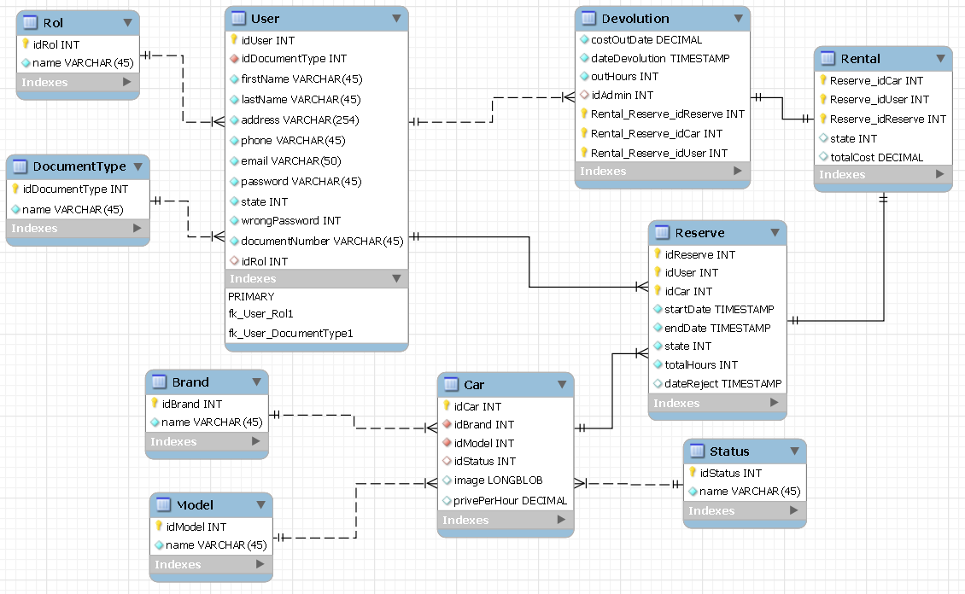

# **Wireframes con simulación de interacción de la Experiencia de Usuario:**

# **Conclusiones y Siguientes Pasos:**